CUSTOMIZA TU CAMISETA

EN EL CENTRO JUVENIL EL OCTÓGONO
OCTÓGONO

TALLER GRATUITO
DEL VIERNES 18
AL DOMINGO 20
DE MAYO DE 17 A 21 HORAS

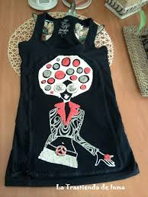
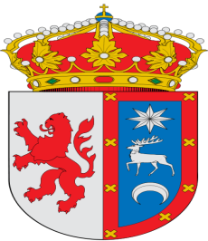ORGANIZA Y PATROCINA ILMO. AYUNTAMIENTO DE CERVERA DE PISUERGA

